
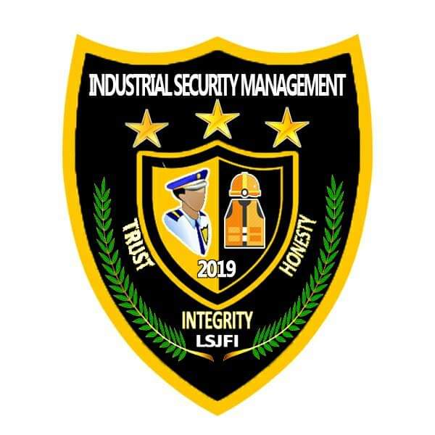

ENTRANCE EXAMINATION RESULT

FIRST SEMESTER, SY 2021-2022

BACHELOR OF SCIENCE IN INDUSTRIAL SECURITY MANAGEMENT
(BSISM)

NAME | ADDRESS
- ERLINDO L. BOCBOC | SAN JACINTO, MAS.
- ESEV C. MESINAS JR | SAN FERNANDO, MAS.
- EDEHEIL S. BANSALE | -
- MARITES P. BARTOLAY | SAN JACINTO, MAS.
- TRECIA MAE ALMOSERA | SAN JACINTO, MAS.
- RAZEL A. BARTOLAY | SAN JACINTO, MAS.
- JONEL E. ALMODIEL | SAN JACINTO, MAS.
- ASLEY GAIZZER G. ESPINOSA | SAN JACINTO, MAS.
- ACE L. ALEGRE | SAN JACINTO, MAS.
- JERROL MAHUSAY | -
- ERNESTO SALVADOR A. ESPINOSA | SAN JACINTO, MAS.
- JOBEL B. GRANADO | SAN JACINTO, MAS.
- ARIEL D. GERNA | SAN JACINTO, MAS.
- JOHN MARK L. FRANCO | SAN JACINTO, MAS.
- MARLON VILLAMOR | SAN JACINTO, MAS.
- MICHAEL E. ESPAÑOL | SAN JACINTO, MAS.
- JUDY-ANN P. ALMOETE | SAN JACINTO, MAS.
- JOHN LOUISE C. AMOLATA | SAN JACINTO, MAS.
- VINCENT BACONAWA | SAN JACINTO, MAS.
- JOBET L. ALMOETE | SAN JACINTO, MAS.
- JAKE E. GRAGAS | SAN JACINTO, MAS.
- JHONE CEDDRICK B. ATON | SAN JACINTO, MAS.
- APRIL M. CAPARIÑO | SAN JACINTO, MAS.
- JERALYN ALMOSARA | SAN JACINTO, MAS.
- JAIL E. CLAVERIA | -
- PATRICK MORTIGA | -
- DARWIN DEJUCOS | MONREAL, MAS.
- ARIEL B. REMOSURA | MONREAL, MAS.
- ER A. ALMIÑE | SAN JACINTO, MAS.
- DARYL B. ESPINOLA | SAN JACINTO, MAS.
- YRRAL CHRISWEN T. LEONOR | SAN JACINTO, MAS.
- JOHN MAR FLORESTA | SAN JACINTO, MAS.
- ATEVEN A. BOSITO | SAN JACINTO, MAS.
- JOHN REB L. ERATO | SAN JACINTO, MAS.
- IAN B. MEDIANO | SAN JACINTO, MAS.
- JERWIN M. BARRUN | SAN JACINTO, MAS.
- DONABELLE C. QUILAPIO | SAN JACINTO, MAS.
- CHRISTIAN C. DAPADAP | BATUAN, MAS.
- JOHN VINCENT S. NIEVA | BATUAN, MAS.
- RAFFY B. DELAVIN | MONREAL, MAS.
- RENZ MAROU V. DELA ROSA | BATUAN, MAS.
- JEREMIE A. CANALE | BATUAN, MAS.
- SHIENA MAE ALTICHE | BATUAN, MAS.
- EDDIEBOY B. CATANDUANES | BATUAN, MAS.
- FLORENCIO E. SEVERINO JR | BATUAN, MAS.
- ROMAR A. BARTOLAY | SAN JACINTO, MAS.
- DAVID PAUL B. NERIAS | SAN JACINTO, MAS.
- CHRISTIAN B. ERATO | SAN JACINTO, MAS.
- AIMENA CANTORIA | SAN JACINTO, MAS.
- IRVIN V. LOYOLA JR | SAN JACINTO, MAS.
- CLARISSE B. CORDOVA | SAN JACINTO, MAS.
- JEROME E. DILAO | SAN JACINTO, MAS.
- MARVIN S. DELA CRUZ | SAN JACINTO, MAS.
- MARK JHON S. LOZANO | SAN FERNANDO, MAS.
- ANJO C. CANTONJOS | SAN FERNANDO, MAS.
- MARY ROSE A. BOSITO | SAN FERNANDO, MAS.
- DONALD A. FRANCISCO | SAN FERNANDO, MAS.
- JESSA JUNE A. CANTUBA | SAN FERNANDO, MAS.
- ANDY A. BAUSO | SAN FERNANDO, MAS.
- HERA A. ALTAREJOS | SAN FERNANDO, MAS.
- MIKE C. DEINLA | SAN FERNANDO, MAS.
- HEART A. ESPARZA | SAN FERNANDO, MAS.
- LHAR JUSTIN ANGILO A. CAPARIÑO | SAN FERNANDO, MAS.
- KEVIN G. LACHICA | SAN FERNANDO, MAS.
- CRIS B. ALMOETE | SAN FERNANDO, MAS.
- CHOSEN T. ARIZALA | SAN FERNANDO, MAS.
- JESSA C. CANTRE | SAN FERNANDO, MAS.
- REYMART R. ALMOUELA | MONREAL, MAS.
- MIKE JESTER S. REJUSO | MONREAL, MAS.
- TROY C. BARTOLATA | ALMODAL ST. ?
- EDDIE BOY E. ALMOJUELA | MONREAL, MAS.
- JERALD D. NAVARRO | MONREAL, MAS.
- CONRADO S. DIAZ | MONREAL, MAS.
- ANDY BOY B. CANTORIA | MONREAL, MAS.
- ANTONIO B. MENDEORO JR. | MONREAL, MAS.
- JOHN PAUL E. CANTELA | MONREAL, MAS.
- JOHN PAUL MARQUEZ | BATUAN, MAS.
- RENE P. CEBU JR. | BATUAN, MAS.
- JESSA CANTUBA | BATUAN, MAS.
- REYLAND D. SANTUA | BATUAN, MAS.
- JOHN PATRICK PAL BAUSO | BATUAN, MAS.
- RIC SAL JOHN A. CALOLOT | BATUAN, MAS.
- REYMOND F. PLARISAN | MONREAL, MAS.
- RAUL A. BISNAR JR. | BATUAN, MAS.
- JOHN WYETH E. DEJUMO | MONREAL, MAS.
- CHRISTIAN J. LLANTO | MONREAL, MAS.
- REYMAR C. DEJUCOS | MONREAL, MAS.
- ZUEL B. MENDEZ | MONREAL, MAS.
- EFREN F. ESPARES | MONREAL, MAS.
- JEAMES V. ESCALA | MONREAL, MAS.
- LOREN O. CAÑARES | MONREAL, MAS.
- KARL LOUIS BARTOLAY | MONREAL, MAS.
- ALMA MARIE GURAN | REJUSO - ?
- CHRISTIAN DAVE Y. LARIA | MONREAL, MAS.
- DARRYL D. NIEZ | MONREAL, MAS.
- MICHAEL R. CADAG | MONREAL, MAS.
- JOHN RIC A. GUTIERREZ | SAN JACINTO, MAS.
- JOMEL M. ERAS | MONREAL. MAS.
- JEMUEL D. DEJUMO | SAN JACINTO, MAS.
- JOYCE P. LIGNES | SAN JACINTO, MAS.
- ARTHUR LUMBAO | SAN FERNANDO, MAS.
- RHEY JAY G. ARISCON | SAN FERNANDO, MAS.
- NILO Y. SUMAYANG JR. | MONREAL, MAS.
- ARIEL B. AGOVIDA | SAN FERNANDO, MAS.

Noted:

MA. CARMINA M. CANTONJOS
OIC-Dean, CCJE

